Приложение2.

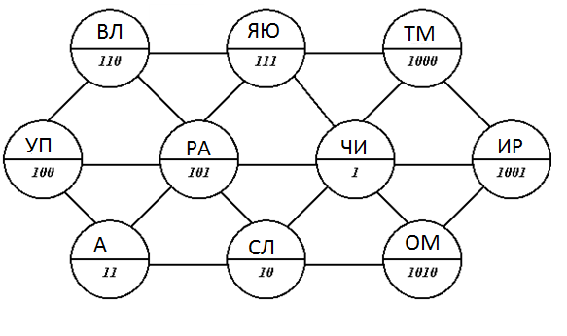

Ответ: Числа управляют миром

